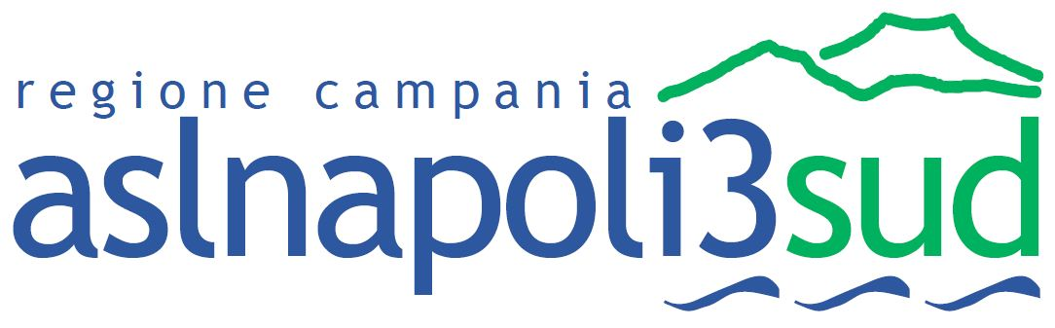
Via Marconi, 66 – 80059 Torre del Greco (NA)
U.O.C. Servizio Gestione Tecnica ed Ottimizzazione
del Patrimonio Immobiliare Territoriale
Corso Alcide de Gasperi, 167 - 80053 Castellammare di Stabia (NA)
Tel. 081.8729272 – fax 081.8729046
Sito: www.aslnapoli3sud.it

BANDO DI GARA PER
“Servizi Integrati per la gestione e lavori di manutenzione delle apparecchiature biomediche dell’Azienda Sanitaria Locale Na3 Sud”
SEZIONE I: AMMINISTRAZIONE AGGIUDICATRICE
I.1) DENOMINAZIONE E INDIRIZZO DELL’AMMINISTRAZIONE AGGIUDICATRICE
Azienda Sanitaria Locale Napoli 3 Sud – Servizio responsabile: U.O.C. Servizio Gestione Tecnica ed Ottimizzazione del Patrimonio Immobiliare Territoriale – Indirizzo: Via Marconi, 66 – 80059 Torre del Greco (NA), tel. 0818729272, fax 0818729046.

Indirizzo presso il quale è possibile ottenere ulteriori informazioni:
U.O.C. Servizio Gestione Tecnica ed Ottimizzazione del Patrimonio Immobiliare Territoriale
Via A. De Gasperi, 167 – 80053 Castellammare di Stabia (NA), tel. 0818729272, fax 0818729046.

Indirizzo presso il quale è possibile ottenere la documentazione:
come al punto precedente.

Indirizzo al quale inviare le offerte: Azienda Sanitaria Locale Napoli 3 Sud – Ufficio Protocollo – Via Marconi, 66 – 80059 Torre del Greco (NA).

SEZIONE II: OGGETTO DELL’APPALTO

II.1.1) DENOMINAZIONE CONFERITA ALL’APPALTO DALL’AMMINISTRAZIONE AGGIUDICATRICE: “ Servizi Integrati per la gestione e lavori di manutenzione delle apparecchiature biomediche dell’Azienda Sanitaria Locale NA3 Sud” – numero gara simog a.v.c.p. 5176581 codice identificativo gara CIG 5296991F3D.

II.1.2) Tipo di Appalto: servizio

II.1.7) Luogo di consegna delle forniture e di prestazione dei servizi:
Sul territorio A.S.L. Napoli 3 Sud (Presidi Ospedalieri, Distretti, Dipartimenti, etc.), come meglio precisato nell’allegato 1 del Capitolato Tecnico.

II.2.1) Entità dell’appalto:
Affidamento dei “Servizi Integrati per la gestione e lavori di manutenzione delle apparecchiature biomediche dell’Azienda Sanitaria Locale NA3 Sud” – durata contrattuale 3 anni per un importo totale comprensivo degli oneri di sicurezza € 11.400.000,00= I.V.A. esclusa.
L’Azienda si riserva per un ulteriore eventuale rinnovo di anni 2 agli stessi patti e condizioni.

II.2.2) Opzioni: L’azienda si riserva la facoltà di utilizzare l’opzione per il rinnovo contrattuale, come sopra indicato, alle stesse condizioni.

SEZIONE III: INFORMAZIONI DI CARATTERE GIURIDICO,
ECONOMICO, FINANZIARIO E TECNICO

III.1.2) Principali modalità di finanziamento: Fonte istituzionale del bilancio dell’Azienda Sanitaria Locale Napoli 3 Sud.

III.1.3.) Forma giuridica che dovrà assumere il raggruppamento di imprenditori, di fornitori o di prestatori di servizi aggiudicatario dell’appalto:
Il raggruppamento di imprese: è consentito ai sensi dell’art. 37 del D.Lgs. 163/06. Il concorrente, singolo, raggruppato o consorziato può fare affidamento sulle capacità di altri operatori economici ricorrendo all’istituto dell’avvalimento di cui all’art. 49 del D.LGS. 163/06 per i soli requisiti economici, di essere a conoscenza e di accettare tutte le norme pattizie contenute nel “Protocollo di Legalità” sottoscritto dall’A.S.L. NA 3 SUD nell’anno 2009, pubblicato e prelevabile sul sito internet della Prefettura di Napoli all’indirizzo www.utgnapoli.it, nonché sul sito internet del Comune di Napoli all’indirizzo www.aslnapoli3sud.it e di accettarne incondizionatamente il contenuto e gli effetti;

III.2) Condizioni di partecipazione:
Le Società interessate devono presentare domanda redatta in lingua italiana corredata da Dichiarazione sostitutiva, del D.P.R. 445/2000, allegato B del Disciplinare di Gara.

SEZIONE IV: PROCEDURE

IV.1) Tipo di procedura: aperta

IV.2) Criteri di aggiudicazione: “Procedura aperta ai sensi dell’art.83 del D.lgs. 163/2006
(offerta economicamente più vantaggiosa), per l’affidamento dei “Servizi integrati per la
gestione e lavori di manutenzione delle apparecchiature biomediche dell’Azienda
Sanitaria Locale Napoli 3 Sud” criterio qualità 60 punti criterio prezzo 40 punti.
I sub criteri e la ponderazione degli stessi nonché i criteri motivazionali che verranno
utilizzati per l’aggiudicazione della gara svolta con il criterio dell’offerta economicamente più
vantaggiosa sono indicati nel Disciplinare di Gara.
L’Azienda si riserva la facoltà di aggiudicare la gara anche in presenza di una sola offerta
purchè ritenuta valida, di non procedere all’aggiudicazione qualora ritenga, a suo
insindacabile giudizio, che nessuna delle offerte presentate siano rispondenti alle esigenze
contemplate nella gara.

IV.3.2) Documenti di gara e documenti complementari – condizioni per ottenerli: Il Capitolato Tecnico e suoi allegati, il Disciplinare di Gara e suoi allegati, possono essere
ritirati presso il Servizio Gestione Tecnica ed Ottimizzazione del Patrimonio Immobiliare Territoriale – Via A. De Gasperi, 167 – 80053 Castellammare di Stabia (NA) – tel. 0818729272.
Il presente bando è comunque disponibile sul sito aziendale www.aslnapoli3sud.it

IV.3.3) Scadenza fissata per la ricezione delle offerte il 14 Novembre 2013 ore 12,00

Il Direttore del Servizio Gestione
Tecnica ed Ottimizzazione del
Patrimonio Immobiliare Territoriale
(arch. Sebastiano Donnarumma)

Il Direttore Generale
Dott. Maurizio D’Amora

